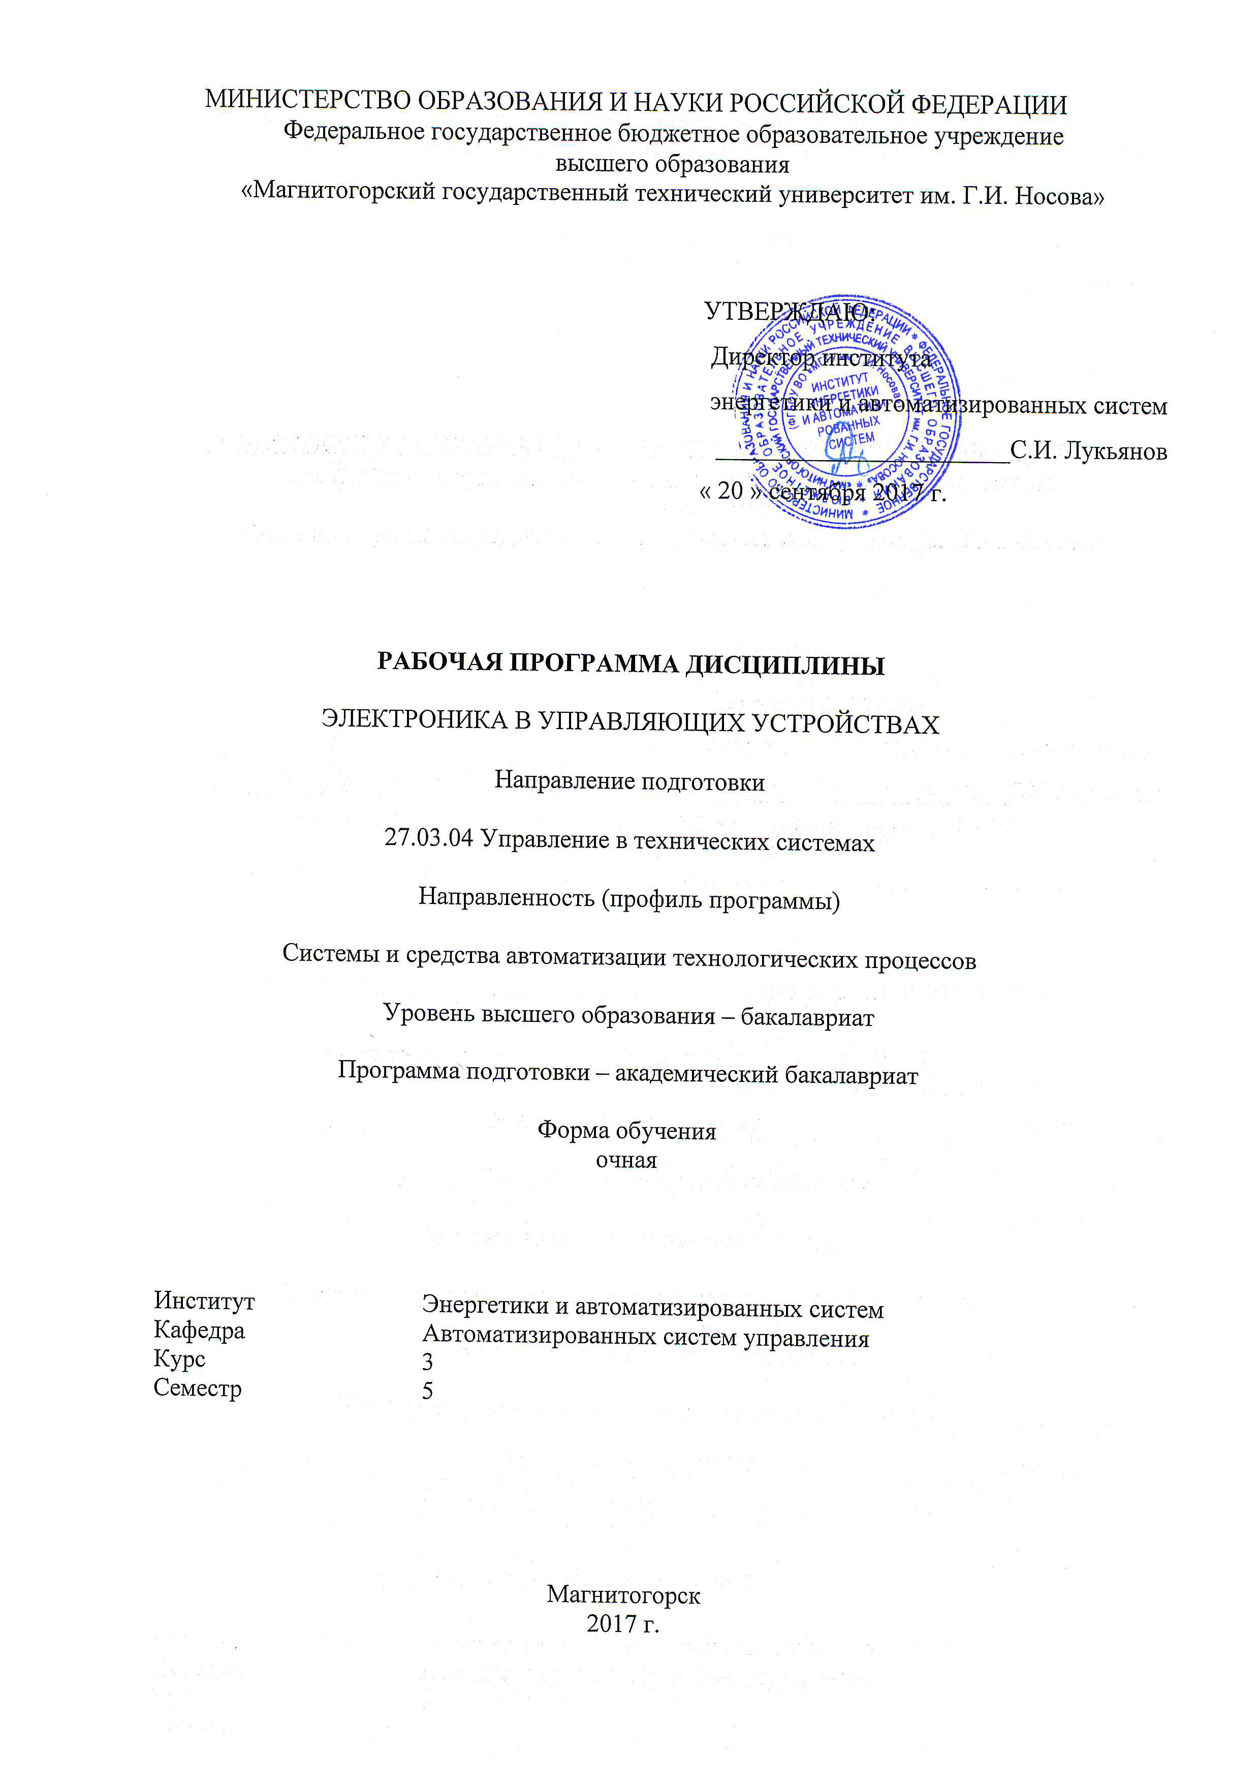
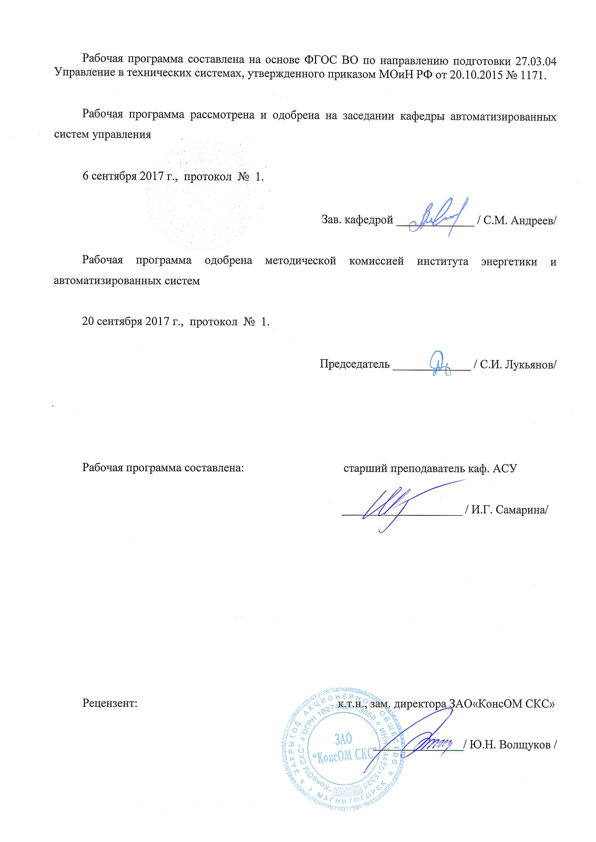
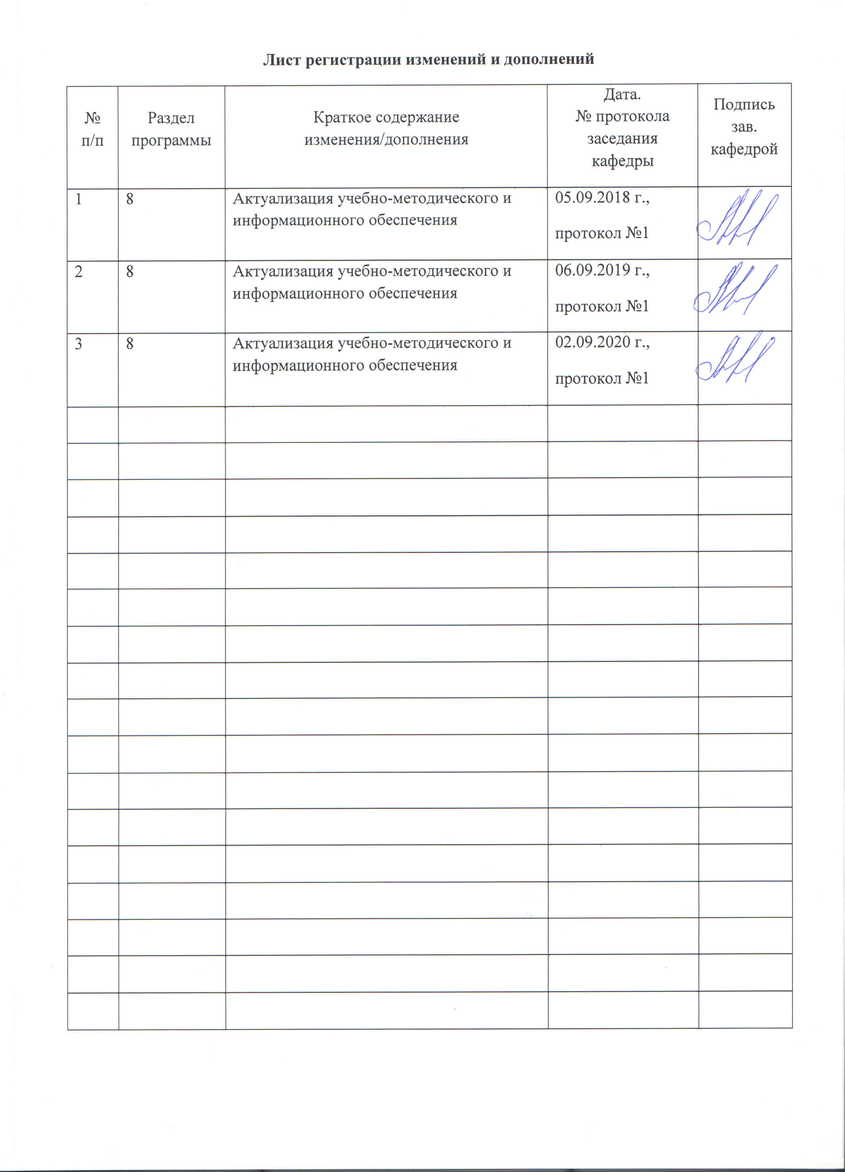

1 Цели освоения дисциплины

Целыми освоения дисциплины «Электроника в управляющих устройствах» является
- изложение важнейших научных принципов технической электроники и импульсной техники;
- обучение формальным методам синтеза схем дискретной автоматики и умению учитывать современные тенденции развития электроники, измерительной и вычислительной техники, информационных технологий в своей профессиональной деятельности;
- способность ориентироваться в области современной интегральной схемотехники с целью выбора элементной базы для их реализации
- умение выполнять эксперименты на действующих объектах по заданным методикам и обрабатывать результаты с применением современных информационных технологий и технических средств .
- Для достижения поставленной цели в дисциплине решается задача обучение пониманию принципов функционирования и проектированию электронных устройств аналоговой и дискретной автоматики.

2. Место дисциплины в структуре образовательной программы подготовки бакалавра

Дисциплина Б1.В.07 «Электроника в управляющих устройствах» входит в вариативную часть обязательного цикла дисциплин по направлению подготовки бакалавров 27.03.04 – Управление в технических системах, профиль – Системы и средства автоматизации технологических процессов (обязательная дисциплина). Дисциплина изучается в пятом семестре.
Для изучения дисциплины необходимы знания (умения, владения), сформированные в результате изучения дисциплин:
- Б1.Б.9 «Математика»;
- Б1.Б.10 «Физика»;
- Б1.Б.15 «Теоретические основы электротехники»;

Перед началом изучения дисциплины студент должен обладать следующими знаниями, умениями и навыками:
владеть:
- навыками использования математических методов в практической деятельности;
- навыками выполнения физических экспериментов и оценки их результатов;
- навыками элементарной статистической обработки результатов;
знать:
- основные понятия и методы математического анализа, теории функций одной и нескольких переменных, основы математической логики в объеме программы средней школы;
- электричество и магнетизм;
- физические явления и эффекты в полупроводниках и проводниках;
- типовые методы и средства измерений электрических и магнитных величин;
уметь:
- выбирать приборы, необходимые для измерений в прикладной задаче, строить графики экспериментальных зависимостей, составлять таблицы экспериментальных данных, пользоваться учебной, справочной и методической литературой, делать выводы из наблюдаемых явлений;
- пользоваться электрическими измерительными приборами;
- оценивать суммарную погрешность измерений цепи измерительных приборов и преобразователей в измерительной установке.

Знания (умения, навыки), полученные при изучении данной дисциплины будут необходимы для изучения следующих дисциплин:
- Б1.В.ДВ.03.01 «Электрические измерения» (Б1.В.ДВ.03.02 «Измерение параметров цепей»);
- Б1.В.06 «Технические измерения и приборы»;
- Б1.В.08 «Технические средства автоматизации и управления»
- Б1.Б.18 «Комплексы технических средств в САУ»;
- Б1.В.ДВ.01.01 «Системы автоматизации и управления» (Б1.В.ДВ.01.02 «Автоматизированное управление в технических системах»);
- Б1.В.ДВ.02.01 «Автоматизация технологических процессов и производств» (Б1.В.ДВ.02.02 «Оптимизация управления технологическими процессами металлургического производства»).

3 Компетенции обучающегося, формируемые в результате освоения дисциплины, и планируемые результаты обучения:
В результате освоения дисциплины «Электроника в управляющих устройствах» обучающийся должен обладать следующими компетенциями:
Структурный элемент компетенции | Планируемые результаты обучения
ОПК-7: способность учитывать современные тенденции развития электроники, измерительной и вычислительной техники, информационных технологий в своей профессиональной деятельности
Знать | - физические основы функционирования компонентов электронных устройств;  - принципы действия и схемотехнику электронных устройств и режимы их использования;  - методы проектирования переключательных систем, методы расчёта аналоговых электронных устройств;
Уметь | - анализировать работу аналоговых и дискретных устройств;  - рассчитывать параметры полупроводниковых и электронных приборов по их вольтамперным характеристикам, ставить и решать схемотехнические задачи, связанные с выбором элементов;  - анализировать работу аналоговых и дискретных устройств
Владеть | - практическими навыками работы со специальной литературой;  - практическими навыками в применении интегральных схем наиболее распространённых серий;  - практическими навыками в проектировании аналоговых и дискретных устройств автоматики
ПК-1: способностью выполнять эксперименты на действующих объектах по заданным методикам и обрабатывать результаты с применением современных информационных технологий и технических средств
Знать | - основные методы, формы и этапы проведения эксперимента;  - методы измерений различных физических величин
Уметь | - выполнять эксперименты на действующей лабораторной установке по заданной методике;  - определять требуемый для проведения эксперимента состав измерительной аппаратуры;  - самостоятельно планировать проведение эксперимента на действующей лабораторной установке
Владеть | - навыками представления и графической визуализации собранной экспериментальной информации;  - навыками решения практических задач проведения эксперимента в лабораторных условиях или в условиях действующих технологических процессов с использованием современных систем сбора, обработки и хранения информации

4 Структура и содержание дисциплины
Общая трудоемкость дисциплины составляет 4 зачетные единицы, 144 акад. часа, в том числе:
- контактная работа – 76,1 акад. часов:
- аудиторная – 72 акад. часов;
- внеаудиторная – 4,1 акад. часов;
- самостоятельная работа – 32,2 акад. часов;
- подготовка к экзамену – 35,7 акад. часа.

Раздел/ тема  дисциплины | Семестр | Аудиторная  контактная работа  (в акад. часах) |  |  | Самостоятельная работа (в акад. часах) | Вид самостоятельной  работы | Форма текущего контроля успеваемости и  промежуточной аттестации | Код и структурный  элемент  компетенции
Раздел/ тема  дисциплины | Семестр | лекции | лаборат.  занятия | практич. занятия
Раздел 1. Основные понятия программирования | 5 |  |  |  |  |  |  | ОПК-7 - зув  ПК-1 - зув
1.1 Основные параметры и характеристики полупроводниковых приборов: диоды и тиристоры |  | 3 | 6 |  | 3 | Самостоятельное изучение учебной литературы, подготовка к лабораторным занятиям | Отчет по лабораторной работе
1.2 Транзисторы биполярные и полевые. Параметры и характеристики |  | 3 | 6 |  | 3 | Самостоятельное изучение учебной литературы, подготовка к лабораторным занятиям | Отчет по лабораторной работе
Итого по разделу |  | 6 | 12 |  | 6 |  | Контрольная работа
Раздел 2 Источники электропитания | 5 |  |  |  |  |  |  | ОПК-7 - зув
2.1 Однополупериодные и двухполупериодные выпрямители, фильтры |  | 2 | 4/3И¹ |  | 3 | Самостоятельное изучение учебной литературы | Устный опрос
2.2 Источники эталонного напряжения и тока |  | 2 | - |  | 3 | Самостоятельное изучение учебной литературы | Устный опрос
Итого по разделу |  | 4 | 4/3И¹ |  | 6
Раздел 3 Усилители переменного и постоянного тока | 5 |  |  |  |  |  |  | ОПК-7 - зув  ПК-1 - зув
3.1 Усилительные каскады, однотактные и двухтактные выходные каскады, обратные связи в усилителях |  | 2 | - |  | 3 | Самостоятельное изучение учебной литературы | Устный опрос
3.2 Усилители постоянного тока, генераторы, нелинейные преобразователи |  | 2 | - |  | 2 | Самостоятельное изучение учебной литературы | Устный опрос
3.3 Операционные усилители |  | 2 | 6/3И¹ |  | 3 | Самостоятельное изучение учебной литературы, подготовка к лабораторным занятиям | Отчет по лабораторной работе
Итого по разделу |  | 6 | 6/3И¹ |  | 8 |  | Контрольная работа
Раздел 4 Преобразователи аналоговых сигналов | 5 |  |  |  |  |  |  | ОПК-7 - зув  ПК-1 - зув
4.1 Фильтры: активный и пассивный фильтры, типы переходных характеристик фильтров, расчет фильтров |  | 5 |  |  | 3 | Самостоятельное изучение учебной литературы, подготовка к лабораторным занятиям | Отчет по лабораторной работе
4.2 Нелинейные преобразователи; компараторы |  | 5 | - |  | 3 | Самостоятельное изучение учебной литературы, подготовка к лабораторным занятиям | Отчет по лабораторной работе
Итого по разделу |  | 10 | - |  | 6 |  | Контрольная работа
Раздел 5 Цифровые интегральные схемы | 5 |  |  |  |  |  |  | ОПК-7 - зув  ПК-1 - зув
5.1 Цифровые ключи, переключательные структуры, переключательные функции, синтез комбинаторных переключательных систем, базовые логические элементы |  | 3 | 6 |  | 2 | Самостоятельное изучение учебной литературы, подготовка к лабораторным занятиям | Отчет по лабораторной работе
5.2 Бистабильные схемы, переключающие устройства |  | 3 | - |  | 2 | Самостоятельное изучение учебной литературы | Устный опрос
5.3 ЦАП, АЦП |  | 4 | 8/8И¹ |  | 2,2 | Самостоятельное изучение учебной литературы, подготовка к лабораторным занятиям | Отчет по лабораторной работе
Итого по разделу |  | 10 | 14/8И¹ |  | 6 |  | Контрольная работа
Итого: |  | 36 | 36/14И¹ | - | 32,2 |  | экзамен

5 Образовательные технологии

Для реализации предусмотренных видов учебной работы в качестве образовательных технологий в преподавании дисциплины «Электроника в управляющих устройствах» используются традиционная и модульно-компетентностная технологии.
Передача необходимых теоретических знаний и формирование основных представлений по курсу «Электроника в управляющих устройствах» происходит с использованием мультимедийного оборудования.
Теоретический курс включает: вводную лекцию, где дает первое представление о предмете и знакомство студентов с назначением и задачами курса; проблемные лекции является результатом усвоения полученной информации посредством постановки проблемного вопроса и поиска путей его решения; лекции – консультации, изложение нового материала сопровождается постановкой вопросов и дискуссией в поисках ответов на эти вопросы.
В ходе проведения лекционных занятий предусматривается использование электронного демонстрационного материала.
Лекционный материал закрепляется в ходе лабораторных работ, на которых выполняются групповые или индивидуальные задания по пройденной теме. При этом часть лабораторных занятий проводится в интерактивной форме с использованием следующих методов интерактивного обучения:
- методы IT – использование Интернет ресурсов для промежуточных аттестаций и проверки остаточных знаний;
- работа в команде, предусматривает совместную деятельность студентов в группе под руководством лидера, направленную на решение общей задачи с делением ответственности и полномочий;
- проблемное обучение, которое заключается в стимулировании студентов к самостоятельной «добыче» знаний, необходимых для решения конкретной проблемы;
- контекстное обучение, которое позволяет усвоить материал путем выявления связей между конкретным знанием и его применением;
- обучение на основе опыта, активизация познавательной деятельности студентов за счет ассоциации их собственного опыта с предметом изучения.
Самостоятельная работа стимулирует студентов к самостоятельной проработке в процессе выполнения контрольных работ, а также в процессе подготовки к устному опросу, тестированию и итоговой аттестации.
В ходе проведения лекционных занятий предусматривается:
- использование электронного демонстрационного материала по современной измерительной технике;
- использование электронных учебников по отдельным темам занятий;
- встречи с представителями проектных и обслуживающих предприятий: ООО «ОСК», ООО «Информсервис ММК», ЗАО «КонсОМ».
- активные и интерактивные формы обучения: вариативный опрос, дискуссии, устный опрос, контрольная работа, тестовый опрос, индивидуальная «защита» лабораторных работ и т.д.

6 Учебно-методическое обеспечение самостоятельной работы студентов

По дисциплине «Электроника в управляющих устройствах» предусмотрена аудиторная и внеаудиторная самостоятельная работа обучающихся.
Аудиторная самостоятельная работа студентов на лабораторных занятиях происходит под контролем преподавателя в ходе выполнения лабораторных работ, при решении задач и выполнении упражнений, которые для студентов определяет преподаватель. Внеаудиторная самостоятельная работа осуществляется в виде проработки материала лабораторных занятий, выполнения домашних заданий и при консультациях с преподавателем.

Перечень лабораторных работ | Вопросы к защите
Исследование характеристик полупроводниковых приборов | - Нарисовать вольт-амперную характеристику полупроводникового диода и указать на ней примерные значения параметров в характерных точках характеристики  - Нарисовать вольт-амперную характеристику стабилитрона. Дать определение дифференциального сопротивления стабилитрона на рабочем участке обратной ветви характеристики  - Нарисовать вольт-амперную характеристику тиристора, объяснить её ход, указать примерные значения параметров в характерных точках характеристики. Объяснить, как управлять напряжением переключения  тиристора. Объяснить, как закрыть открытый тиристор  - Область применения полупроводниковых приборов
Исследование характеристик биполярных и полевых транзисторов | - Нарисовать входную, передаточную и выходную характеристики биполярного транзистора  - Дать определение дифференциальных входного и выходного сопротивлений, коэффициента усиления по току, крутизны и их взаимосвязей  - Схемы включения биполярных транзисторов  - Нарисовать передаточную и выходную характеристики полевого транзистора с управляющим p-n – переходом  - Нарисовать передаточную характеристику  МДП–транзисторов обеднённого и обогащённого типов, дать определение характерных точек характеристик  - Дать определение крутизны полевого транзистора
Интегральный операционный усилитель и его применение в схемах инвертирующего, неинвертирующего и дифференциального усилителей | - Чему равны коэффициент усиления, входное и выходное сопротивления идеального операционного усилителя?  - Что такое напряжение сдвига нуля и чем оно вызвано в усилителе на биполярных транзисторах?  3. Нарисовать схемы для измерения коэффициента  ослабления синфазного сигнала  4. Нарисовать схемы инвертирующего, неинвертирующего, дифференциального усилителей и повторителя напряжения  - Нарисовать схемы для компенсации напряжения сдвига в этих схемах  - Написать формулы для расчёта коэффициента усиления с обратной связью для перечисленных выше схем  7. Доказать возможность или невозможность построения  дифференциального усилителя, у которого выходной сигнал был  бы вдвое больше по отношению к U₂ чем к U₁
Исследование двухполупериодных однофазных выпрямителей | - Нарисовать схему однополупериодного выпрямителя и объяснить его работу  - Нарисовать схему двухполупериодного выпрямителя с выводом от средней точки трансформатора и объяснить его работу  - Нарисовать схему мостового двухполупериодного выпрямителя и объяснить его работу  - Объяснить, чему равно обратное напряжение на выпрямительных диодах в этих схемах без фильтра  - Написать, чему равно средневыпрямленное и эффективное значение средневыпрямленного напряжения при однополупериодном и двухполупериодном выпрямлении  - Дать определение коэффициента пульсаций  - Дать определение к.п.д. выпрямителя  - Нарисовать схемы С-, L-, LC- и RC-фильтров и объснить их работу  - Дать определение коэффициента сглаживания фильтра  - Объяснить, как экспериментально определить коэффициенты пульсаций и сглаживания фильтров  - Объяснить ход внешних характеристик выпрямителя без фильтра, с С-, L-, LC- и RC-фильтром  - Нарисовать примерный вид изменения мгновенных значений тока через выпрямительные диоды в схемах без фильтра и с С-, L-, LC- и RC-фильтрами
Цифро-аналоговые преобразователи | - Рассчитать коэффициент усиления по напряжению ОУ в схеме ЦАП с резистивной цепью с двоично-взвешенными резисторами, когда в положении, соответствующее логической единице, установлен только ключ K_{а2}, а R_{о.с.} = R  - Назовите два недостатка ЦАП с резистивной цепью с двоично-взвешенными резисторами  - Какому условию должен удовлетворять элементарный делитель напряжения резистивной цепи R-2R?  - В чём недостаток ЦАП с КМОП-инверторами в качестве ключей?  - Нарисовать элементарную ячейку R-2R с МОП-ключами и объяснить функционирование ключей  - Почему при переходе между соседними комбинациями может меняться единичное приращение выходного напряжения q_{i}?
Аналого-цифровые преобразователи | - Перечислить методы аналого-цифрового преобразования  - Указать назначение выходных регистров АЦП  - Написать переключательную функцию, описывающую работу приоритетного шифратора  - Сформулируйте условия работы выходного регистра на  D-триггерах  - Какой уровень принимает сигнал на выходе компаратора в последовательном АЦП, когда напряжение на его инвертирующем входе превысит напряжение на неинвертирующем?  - Чему равно напряжение обратной связи в последовательном АЦП, если счётчик сброшен в состояние 000?
Исследование основных схем триггеров | - Что такое триггер?  - Нарисовать логические структуры И-НЕ- и ИЛИ-НЕ-триггеров и сформировать условия их функционирования  - Нарисовать логическую структуру RS-триггера R-, S- и E- типа и вывести их характеристические уравнения  - Нарисовать логическую структуру D-триггера и вывести характеристическое уравнение  - Объяснить, чем отличается функционирование прозрачного и непрозрачного триггера  - Нарисовать логическую структуру Т-триггера и вывести характеристическое уравнение  - Нарисовать логическую структуру JK-триггера и вывести характеристическое уравнение  - Объяснить, как функционирует JK-MS-триггер

Пример варианта контрольной работы №1

- Схематическое устройство биполярного транзистора и принцип управления током коллектора
- Нарисовать типовую вольт – амперную характеристику полупроводникового диода и объяснить её ход
- Определить входное сопротивление эмиттерного повторителя при заданном сопротивлении эмиттерной нагрузки
- Схема включения биполярного транзистора с общей базой
- Германиевый сплавной p-n-переход имеет обратный ток насыщения I₀ = 1 мкА, а кремниевый с такими же размерами - ток I₀ =10 ⁻⁸ А. Вычислить и сравнить прямые напряжения на переходах при T = 293 К, если через каждый диод протекает ток 100 мА

Пример варианта контрольной работы №2

- Нарисовать схему инвертирующего усилителя на операционном усилителе и определить её коэффициент усиления.
- С помощью таблицы истинности дать определение основных логических функций двух переменных
- Упрощение переключательных функций в диаграмме Карно; привести примеры
- Нарисовать схему 3–разрядного ЦАП с двоично–взвешенными резисторами
- D – триггер и его логическая структура

7 Оценочные средства для проведения промежуточной аттестации

а) Планируемые результаты обучения и оценочные средства для проведения промежуточной аттестации:

Структурный элемент компетенции | Планируемые результаты обучения | Оценочные средства
ОПК-7: способность учитывать современные тенденции развития электроники, измерительной и вычислительной техники, информационных технологий в своей профессиональной деятельности
Знать | - физические основы функционирования компонентов электронных устройств;  - принципы действия и схемотехнику электронных устройств и режимы их использования;  - методы проектирования переключательных систем, методы расчёта аналоговых электронных устройств | Перечень теоретических вопросов к экзамену:  - Полевые транзисторы с pn-переходом, структура, характеристики  - МОП-транзисторы обогащённого и обеднённого типов, зависимости тока стока от напряжения затвор – исток  - Токи электродов в биполярном транзисторе, коэффициент передачи тока эмиттера  - Входные и выходные характеристики биполярного транзистора в схеме с общей базой  - Входные и выходные характеристики биполярного транзистора в схеме с общим эмиттером  - Определение коэффициента передачи базового тока в схеме с общим эмиттером  - Режимы работы транзистора: активный, отсечки, насыщения  - Динамический режим работы транзистора в схеме с общим эмиттером, усиление входного сигнала  - Полупроводниковый выпрямительный диод и его вольтамперная характеристика  - Полупроводниковый стабилитрон, его вольтамперная характеристика, температурный коэффициент напряжения в зависимости от напряжения стабилизации  - Параметрический стабилизатор напряжения на полупроводниковом стабилитроне, основные соотношения  - Вольтамперные характеристики неуправляемого и управляемого симметричных тиристоров  - Эмиттерный повторитель, схема и характеристики  - Классическая схема токового зеркала и её работа  - Однополупериодный диодный выпрямитель. Среднее и эффективное значения выходного тока. К.П.Д. выпрямителя  - Двухполупериодный выпрямитель. Среднее и эффективное значения выходного тока. К.П.Д. выпрямителя  - Ёмкостный фильтр на выходе выпрямителя. Дать качественную картину мгновенных значений напряжения на выходе выпрямителя и тока диодов  - Включение операционного усилителя в схему неинвертирующего усилителя. Определить коэффициент усиления, входное сопротивление  - Включение операционного усилителя в схему инвертирующего усилителя. Определить коэффициент усиления, входное сопротивление  - Операционный усилитель в схеме дифференциального усилителя Коэффициенты усиления по входам и входные сопротивления  - Принцип работы и основные соотношения для ЦАП с двоично-взвешенными резисторами  - Принцип работы и основные соотношения для ЦАП с резистивной матрицей R – 2R  - Принцип работы параллельного АЦП. Основные соотношения для приоритетного шифратора  - АЦП последовательного счёта, классический вариант его схемы, последовательность операций  - Определить переключательные функции двух переменных  - Изложить способы задания переключательных функций  - RS-триггер и его характеристическое уравнение  - D-триггер и его характеристическое уравнение  - Т-триггер и его характеристическое уравнение  - JK -триггер и его характеристическое уравнение  - Принципы проектирования синхронных счётных схем с триггерами
Уметь | - анализировать работу аналоговых и дискретных устройств;  - рассчитывать параметры полупроводниковых и электронных приборов по их вольтамперным характеристикам, ставить и решать схемотехнические задачи, связанные с выбором элементов | Примеры практических заданий для экзамена:  - Сплавной Ge p-n–переход с концентрацией N_{Д} = 10³⋅N_{а}, причем на каждые 10⁸ атомов Ge приходится 1 атом акцепторной примеси. Определить: контактную разность потенциалов при Т = 300 К (концентрация атомов Ge N = 4,4⋅10²² см⁻³, ионизованных атомов n_{i} = 2,5⋅10¹³см⁻³)  - Для стабилизации напряжения на нагрузке (рис) используется стабилитрон, U_{СТ} = 10В. Определить допустимые пределы изменения,питающего U, если I_{СТ.MAX} = 30 мА, I_{СТ.MIN} = 1 мА, R_{Н} = 1 кОм, R_{ОГР} = 0,5 кОм  - В схеме на рис. R_{Э} = 5 кОм, R_{Н} = 10 кОм, Е_{Э} = 10 В, Е_{К} = 30 В. Определить U_{КБ}
Владеть | - практическими навыками работы со специальной литературой;  - практическими навыками в применении интегральных схем наиболее распространённых серий;  - практическими навыками в проектировании аналоговых и дискретных устройств автоматики | Перечень тем рефератов:  - История развития полупроводниковой техники  - Электровакуумный диод  - Диоды с барьером Шотки  - Варикапы  - Туннельный диод  Перечень лабораторных работ:  - Исследование характеристик полупроводниковых приборов  - Исследование характеристик биполярных и полевых транзисторов  - Интегральный операционный усилитель и его применение в схемах инвертирующего, неинвертирующего и дифференциального усилителей  - Исследование двухполупериодных однофазных выпрямителей  - Цифро-аналоговые преобразователи  - Аналого-цифровые преобразователи  - Исследование основных схем триггеров  Перечень практических заданий к лабораторным работам:  - Этапы синтеза однотактных переключательных схем. Привести пример синтеза одноразрядного двоичного сумматора  - Способы упрощения переключательных функций. Привести примеры упрощения
ПК-1: способностью выполнять эксперименты на действующих объектах по заданным методикам и обрабатывать результаты с применением современных информационных технологий и технических средств
Знать | - основные методы, формы и этапы проведения эксперимента;  - методы измерений различных физических величин | Перечень теоретических вопросов к экзамену:  - Измеряемые величины. Виды измерений  - Методы измерений. Методика выполнения измерений  - Основные положения теории погрешностей. Классификация погрешностей  - Вероятностные оценки погрешностей измерения  - Средства измерения, виды. Сигналя измерительной информации  - Метрологические характеристики. Неметрологические характеристики  - Структурные схемы и свойства средств измерения  - Обработка результатов измерения
Уметь | - выполнять эксперименты на действующей лабораторной установке по заданной методике;  - определять требуемый для проведения эксперимента состав измерительной аппаратуры;  - самостоятельно планировать проведение эксперимента на действующей лабораторной установке | Перечень лабораторных работ:  - Исследование характеристик полупроводниковых приборов  - Исследование характеристик биполярных и полевых транзисторов  - Интегральный операционный усилитель и его применение в схемах инвертирующего, неинвертирующего и дифференциального усилителей  - Исследование двухполупериодных однофазных выпрямителей  - Цифро-аналоговые преобразователи  - Аналого-цифровые преобразователи
Владеть | - навыками представления и графической визуализации собранной экспериментальной информации;  - навыками решения практических задач проведения эксперимента в лабораторных условиях или в условиях действующих технологических процессов с использованием современных систем сбора, обработки и хранения информации | Перечень лабораторных работ:  - Исследование характеристик полупроводниковых приборов:  - построить ВАХ диода, тиристора и стабилитрона;  - определить дифференциальное сопротивление стабилитрона на рабочем участке обратной ветви характеристики.  - Исследование характеристик биполярных и полевых транзисторов:  - нарисовать входную, передаточную и выходную характеристики биполярного транзистора  - нарисовать передаточную и выходную характеристики полевого транзистора с управляющим p-n – переходом  - определить крутизну полевого транзистора

б) Порядок проведения промежуточной аттестации, показатели и критерии оценивания:
Промежуточная аттестация по дисциплине «Электроника в управляющих устройствах» включает теоретические вопросы, позволяющие оценить уровень усвоения обучающимися знаний, и практические задания, выявляющие степень сформированности умений и владений, проводится в форме экзамена.
Экзамен проводится в устной форме по теоретическим вопросам и задачам.

Показатели и критерии оценивания экзамена:

– на оценку «отлично» (5 баллов) – обучающийся должен полно раскрыть содержание материала в объеме программы дисциплины, чётко и правильно дать определения, привести доказательства на основе математических и логических выкладок, показать навыки исследовательской деятельности. Ответ должен быть самостоятельный, при ответе использованы знания, приобретённые ранее;
– на оценку «хорошо» (4 балла) – обучающийся должен раскрыть содержание материала в объеме программы дисциплины, в основном правильно дать основные определения и понятия предмета. При ответе допущены неточности, нарушена последовательность изложения, допущены небольшие неточности при выводах и использовании терминов, практические навыки нетвёрдые;
– на оценку «удовлетворительно» (3 балла) – обучающийся должен усвоить основное содержание материала. При ответе определения и понятия даны не чётко, допущены ошибки при промежуточных математических выкладках в выводах, практические навыки слабые;
– на оценку «неудовлетворительно» (2 баллов) – обучающийся демонстрирует знания не более 20% теоретического материала, допускает существенные ошибки, не может показать интеллектуальные навыки решения простых задач. При ответе допущены грубые ошибки в определениях, доказательства теорем не проведено, не даны ответы на дополнительные вопросы преподавателя, отсутствуют навыки исследовательской деятельности;
– на оценку «неудовлетворительно» (1 балл) – не может показать знания на уровне воспроизведения и объяснения информации, не может показать интеллектуальные навыки решения простых задач, основное содержание учебного материала не раскрыто.

8 Учебно-методическое и информационное обеспечение дисциплины
а) Основная литература:
- Савченко В.И., Электротехника и электроника / Савченко В.И. - М. : Издательство АСВ, 2017. - 266 с. - ISBN 978-5-93093-884-5 - Текст : электронный // ЭБС "Консультант студента" : [сайт]. - URL : https://www.studentlibrary.ru/book/ISBN9785930938845.html (дата обращения: 18.09.2020). - Режим доступа : по подписке.

- Водовозов, А.М. Основы электроники : учеб. пособие / А.М. Водовозов. - 2-е изд. - Москва ; Вологда : Инфра-Инженерия, 2019. - 140 с. - ISBN 978-5-9729-0346-7. - Текст : электронный. - URL: https://znanium.com/catalog/product/1053394 (дата обращения: 18.09.2020). – Режим доступа: по подписке.
б) Дополнительная литература:
- Вознесенский, А. С. Электроника и измерительная техника: Учеб. для вузов / Вознесенский А.С., Шкуратник В.Л. - Москва :Горная книга, 2008. - 480 с.: ISBN 978-5-98672-075-3. - Текст : электронный. - URL: https://znanium.com/catalog/product/995646 (дата обращения: 18.09.2020). – Режим доступа: по подписке.
- Семенов, Б.Ю Силовая электроника: профессиональные решения / Б.Ю. Семенов. - М.: СОЛОН-Пр., 2017. - 416 с. - (Компоненты и технологии). - ISBN 978-5-91359-224-8. - Текст: электронный. - URL: https://znanium.com/catalog/product/1015057 (дата обращения: 18.09.2020). – Режим доступа: по подписке.
- Титце, У. Полупроводниковая схемотехника. Том I [Электронный ресурс]: справочник / У.Титце, К. Шенк – Москва: ДМК Пресс: Додэка, 2009. - 832 с.: ил. - ISBN 978-5-94120-200-3. Текст: электронный. - URL: http://znanium.com/bookread2.php?book=406906 (дата обращения: 18.09.2020). – Режим доступа: по подписке.
- Титце, У. Полупроводниковая схемотехника. Том II [Электронный ресурс]: справочник / У.Титце, К. Шенк – Москва: ДМК Пресс: Додэка, 2009. - 942 с.: ил. - ISBN 978-5-94120-201-0. Текст: электронный. - URL: http://znanium.com/bookread2.php?book=406930 дата обращения: 18.09.2020). – Режим доступа: по подписке..
в) Методические указания:
- Артамонов, Ю. С. Практические исследования электронных схем: учебно-методическое пособие / Ю. С. Артамонов, В. В. Гребенникова, И. Г. Самарина. - Магнитогорск : МГТУ, 2011. - 1 электрон. опт. диск (CD-ROM). - Загл. с титул. экрана. - URL: https://magtu.informsystema.ru/uploader/fileUpload?name=1001.pdf&show=dcatalogues/1/1119176/1001.pdf&view=true (дата обращения: 14.05.2020). - Макрообъект. - Текст: электронный. - Сведения доступны также на CD-ROM.
- Артамонов, Ю. С. Электрические измерения: учебно-методическое пособие / Ю. С. Артамонов, В. В. Гребенникова. - Магнитогорск: МГТУ, 2012. - 1 электрон. опт. диск (CD-ROM). - Загл. с титул. экрана. - URL: https://magtu.informsystema.ru/uploader/fileUpload?name=1000.pdf&show=dcatalogues/1/1119172/1000.pdf&view=true (дата обращения: 14.05.2020). - Макрообъект. - Текст: электронный. - Сведения доступны также на CD-ROM.
г) Программное обеспечение и Интернет-ресурсы:
Программное обеспечение
 | Наименование ПО | № договора | Срок действия лицензии
 | MS Windows 7 Professional(для классов) | Д-1227-18 от 08.10.2018 | 11.10.2021
 | MS Windows XP Professional(для классов) | Д-1227-18 от 08.10.2018 | 11.10.2021
 | MS Office 2003 Professional | № 135 от 17.09.2007 | бессрочно
 | 7Zip | свободно распространяемое ПО | бессрочно

Профессиональные базы данных и информационные справочные системы
 | Название курса |  | Ссылка
 | Электронная база периодических изданий East View Information Services, ООО «ИВИС» |  | https://dlib.eastview.com/
 | Национальная информационно-аналитическая система – Российский индекс научного цитирования (РИНЦ) |  | URL: https://elibrary.ru/project_risc.asp
 | Поисковая система Академия Google (Google Scholar) |  | URL: https://scholar.google.ru/
 | Информационная система - Единое окно доступа к информационным ресурсам |  | URL: http://window.edu.ru/
 | Федеральное государственное бюджетное учреждение «Федеральный институт промышленной собственности» |  | URL: http://www1.fips.ru/
 | Российская Государственная библиотека. Каталоги |  | https://www.rsl.ru/ru/4readers/catalogues/
 | Электронные ресурсы библиотеки МГТУ им. Г.И. Носова |  | http://magtu.ru:8085/marcweb2/Default.asp
 | Федеральный образовательный портал – Экономика. Социология. Менеджмент |  | http://ecsocman.hse.ru/
 | Университетская информационная система РОССИЯ |  | https://uisrussia.msu.ru
 | Международная наукометрическая реферативная и полнотекстовая база данных научных изданий «Web of science» |  | http://webofscience.com
 | Международная реферативная и полнотекстовая справочная база данных научных изданий «Scopus» |  | http://scopus.com
 | Международная база полнотекстовых журналов Springer Journals |  | http://link.springer.com/
 | Международная коллекция научных протоколов по различным отраслям знаний Springer Protocols |  | http://www.springerprotocols.com/
 | Международная база научных материалов в области физических наук и инжиниринга SpringerMaterials |  | http://materials.springer.com/
 | Международная база справочных изданий по всем отраслям знаний SpringerReference |  | http://www.springer.com/references
 | Международная реферативная база данных по чистой и прикладной математике zbMATH |  | http://zbmath.org/
 | Международная реферативная и полнотекстовая справочная база данных научных изданий «Springer Nature» |  | https://www.nature.com/siteindex
 | Архив научных журналов «Национальный электронно-информационный концорциум» (НП НЭИКОН) |  | https://archive.neicon.ru/xmlui/

9 Материально-техническое обеспечение дисциплины
Тип и название аудитории | Оснащение аудитории
Учебные аудитории для проведения занятий лекционного типа | Мультимедийные средства хранения, передачи и представления информации
Учебная аудитория для проведения лабораторных работ:  лаборатория электроники и общей электротехники | Лабораторные установки для выполнения лабораторных работ:  - лабораторный стенд «Физические основы электроники», ФОЭ-СРМА;  - лабораторный стенд «Электроника», Э-СР.
Помещения для самостоятельной работы обучающихся | Персональные компьютеры с пакетом MS Office, выходом в Интернет и с доступом в электронную информационно-образовательную среду университета
Учебные аудитории для групповых и индивидуальных консультаций, текущего контроля и промежуточных консультаций | Доска, мультимедийный проектор, экран
Помещение для хранения и профилактического обслуживания учебного оборудования | Стеллажи для хранения учебно-методический документации

